Nombre: Daniela Judith Pérez Hernández
Materia: Tecnologías de la información
Grado: 2°B
Actividad integradora 2
Instituto: LAMAR

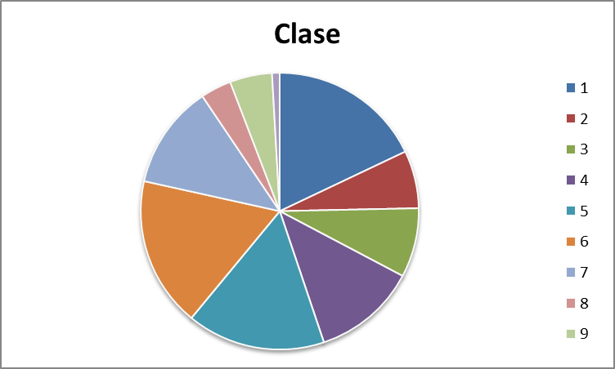

Clase 40 15 18 27 36 39 27 8 11 2
Casa 15 18 6 10 17 20 6 4 12 10
Part. 5 8 9 10 9 7 8 9 10 10
Examen 20 18 15 30 12 17 29 27 17 28
TOTAL 80 59 48 77 74 83 70 48 50 50

Que es una terminal?
Es un dispositivo electrónico. Una terminal es el punto en que un conductor de un componente eléctrico, dispositivo o red llega a su fin y proporciona un punto de conexión de circuitos externos.
1.- cat
El comando cat, mostrará como salida el contenido del archivo que le pasemos como argumento. Cuando definamos el archivo a mostrar, deberemos tener en cuenta el escribir la ruta completa de este archivo:
cat /etc/issue mostrará el contenido del fichero issue, que normalmente almacena el nombre de la distribución.
2.- cd
Con este comando podremos movernos por las diferentes carpetas:
cd .. Desde el directorio donde nos encontramos, retrocederemos un nivel en el árbol de directorio. Usando el ejemplo anterior, si nos encontramos en cd /home/usuario1/Escritorio/xxxx y usamos el comando cd .. Volveremos a /home/usuario1/Escritorio
3.- ls
El comando ls listará los ficheros y carpetas contenidas en el directorio donde nos situamos:
ls –h Nos “traducirá” el tamaño de los archivos a un método de lectura mucho más fácil de entender (normalmente los muestra en bytes), por ejemplo, en lugar de mostrar 1024bytes mostrará 1K.
4.- rm
Con este comando podremos eliminar ficheros simplemente pasándole como argumento el nombre del fichero deseado:
rm –v hará que se nos muestre el nombre del fichero antes de borrarlo
5.- cp
Comando con el que copiaremos archivos o directorios de una ubicación a otra. También es usado normalmente para renombrar ficheros o carpetas.
6.- pwd
Un comando muy simple, pero muy útil porque nos mostrará en caso de que con tanto baile de directorios y ficheros nos hayamos desubicado, la ubicación actual donde nos encontramos.

7.- mkdir
Comando que creará directorios, bien dentro de la carpeta donde nos encontremos, bien en una ruta que le especifiquemos.
8.- rmdir
Puesto que con este comando eliminaremos directorios
9.- init
Este complejo comando, se usa normalmente para indicar qué apagado queremos realizar:
init 0 equivale al comando poweroff y apagará el equipo.
init 6 equivaldría al comando reboot y reiniciará el sistema.
10.- man
Este comando es uno de los que más usaremos aquellos que iniciaremos en el mundo Linux, puesto que seguido del comando del que queramos información, mostrará en pantalla el manual de uso de dicho comando
Aquí algunos ejemplos de uso:
man comando1 mostrará la página del manual que contiene la información del comando que le pasemos como argumento.

CONCLUSION
Mi conclusión sobre estos temas de el parcial 2, fue sacar el total de ciertos promedios dados en la clase y pasarlos a una barra / grafica de pastel
Sobre la otra actividad fue sobre que es una terminal y clasificar 10 tipos de comandos terminales de Linux o cualquier otro
Lo visto en clase fue sobre los tipos de comandos, virus, hackers, tipos de base de datos .que son la base de datos .sus gestores, que es mysql y qué diferencia hay entre mysql y mysql server

